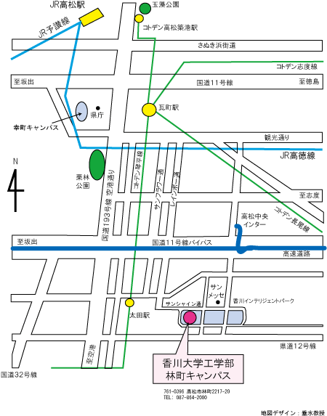
香川大学工学部案内

自動車入構の手順

ゲート（学生用）を開放しますので、空いている駐車場へ駐車します。
（空いていない場合は砂利の所へ駐車してください。）

図１ 香川大学工学部案内図
香川大学工学部：〒761-0396 高松市林町2217-20
JR高松駅から
ことでん琴平線「高松築港」→「太田」
「太田」駅より工学部キャンパスまで約２kmにつき
・タクシーで約８分
・徒歩で約30分
高速道路から
・東高松中央IC(高松自動車道)より約５分

砂利

【会場】
総合研究棟（6号館）
3階６３０２教室

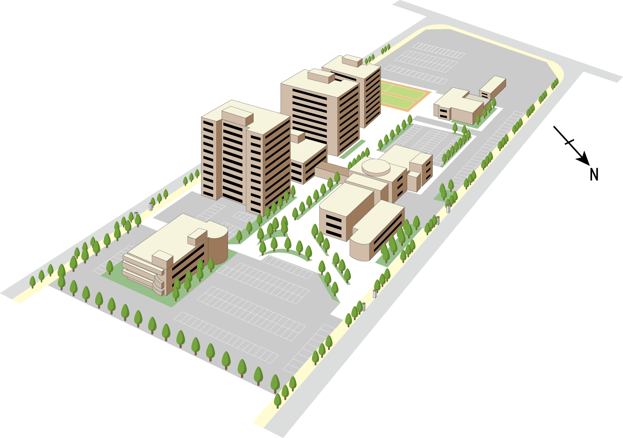
総合研究棟

技術交流協力会
事務室１階（864-254７）

駐車場入口（学生用スペース）
図２ 香川大学工学部キャンパス案内図

